Муниципальное образовательное учреждение дополнительного образования детей – Дом детского творчества

Пасхальный сувенир

Обучающий семинар в рамках социокультурной программы «Истоки»

Методист: Игнатьева Е. А.

Педагоги дополнительного образования: Артамонова М. П.

Демидова Л. В.

Тема семинара «Пасхальный дар», как всякий большой праздник, к тому же продолжающийся целую неделю, Пасха заполнена различными играми, развлечениями, хождением в гости. На Пасху принято поздравлять друг друга с воскресением Христовым, христосоваться и обмениваться крашеными яйцами.

Программа семинара предусматривает изучение 4-х разделов:

1. Слайд – фильм «Страстная неделя» из цикла «Народный календарь»
2. Творческая мастерская «Пасхальный заяц»
3. Творческая мастерская «Пасхальное яйцо»
4. Игротека «Пасхальные игры»

# Пасхальный заяц

|  |
| --- |
| Такого симпатичного зайчика, который может служить подставкой для пасхального яйца, совсем нетрудно смастерить из подручных материалов. Получится прекрасный подарок к празднику!(Stranamasterov.ru/technics/easter\_rabit) |

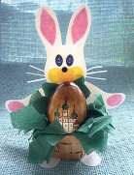

Тема занятия: «Пасхальный сувенир».

Цель: побуждение детей к не стандартному мышлению.

Задачи: 1. Научить детей использовать свои знания и умения для изготовления не стандартных изделий;

1. Развивать творческую активность учащихся;
2. Воспитывать стремление к самостоятельному творчеству, достижению поставленной цели.

Наглядные пособия: образцы изделий.

Материалы и инструменты:

* лист белого картона (лучше двухсторонний);
* цветной картон;
* цветная бумага;
* бумажная салфетка зеленого цвета;
* клей ПВА;
* карандаш, ножницы.

Методы работы: словесный, наглядный, практический.

Формы работы: Групповая, индивидуальная, практическая работа.

Ожидаемый результат: каждый ребенок, приобретет опыт творческого поиска, научится применять полученные знания на практике.

* Нарисовать силуэт зайчика на белом картоне, вырезать. Из цветной бумаги вырезать детали для мордочки, внутреннего уха и лапок. Оформить фигурку зайца.

|  |  |
| --- | --- |
| http://stranamasterov.ru/files/u1/IMGP7616.jpg | IMG_2437  http://stranamasterov.ru/files/u1/IMGP7602.jpg |

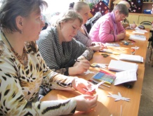

* На картоне (или цветной бумаге) сделать по линейке разметку с шагом 1 см и разрезать на полоски.
* Из полос сделать заготовку «снежинка» для плетения корзинки
* Сплести корзинку переплетением трёх полос через «лучики» снежинки
* Выступающие концы срезать, подклеить или заправить вовнутрь.
* Нарезать по кругу в виде травки зеленую бумажную салфетку (можно заменить цветной бумагой).
* Оформить корзинку.
* Приклеить корзинку к фигурке.
* Поместить в корзинку пасхальное яйцо.

В качестве подставки для пасхального яйца можно также склеить стаканчик из цветного картона или использовать половинку стаканчика из-под йогурта (срез сделать волнистой линией).

Во время выполнения практической работы - беседа о традициях празднования Пасхи на Руси.

1. Подведение итогов занятия.

Оценка самостоятельной работы, качества изготовления.  
 Пасхальный зайчик поздравляет всех с весенним праздником!

**Торцевание по пластилину**

**Цель:** Развитие эмоциональной сферы детей через изготовление подарочных сувениров, организация творческого поиска, внедрение развивающего образования.

**Задачи:** Развитие художественного вкуса, творческого потенциала, стремление к самостоятельному творчеству каждого ребенка;

- обучение навыкам работы различной степени сложности;

- формирование элементарных умений и навыков при изготовление сувениров;

- воспитание трудолюбия, аккуратности, терпения и усидчивости, заинтересованности в достижении цели.

Инструменты и материалы: ножницы, деревянные палочки, креповая бумага различных цветов.

Для того чтобы выполнять работы в технике торцевания креповой бумагой по пластилину, необходима цветная креповая бумага различных оттенков, деревянные палочки или стержень от авторучки.

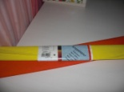 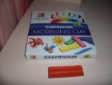 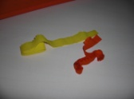 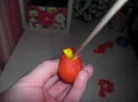 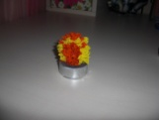 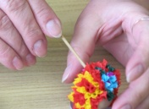

1. креповую бумагу в начале нужно нарезать на полосы шириной 1-1.5 см. затем эти полосы порезать на квадраты.

1. Из пластилина выполнить заготовку нужной формы. (на пластилине заранее можно прорисовать выполняемый рисунок).
2. Взяв нарезанный квадрат из бумаги поставить в его центр палочку-торцовочку, затем нужно сомкнуть квадрат и покатать его между пальцами. Полученную торцовочку вдавить в пластилин. (палочку - торцовочку вынимать после того как бумага окажется в пластилине)
3. Таким способом заполняем всю пластилиновую заготовку.

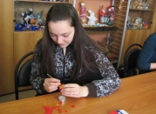 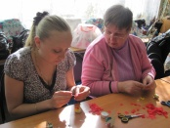 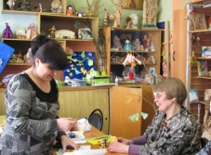

**Пасхальные игры**

**Горка**

Все игроки садятся вокруг стола. На середине стола насыпана маленькая горка из песка, муки или соли. На верхушку горы поставить пасхальное яйцо острым концом вниз. Каждый игрок должен осторожно зачерпнуть ложкой муку, песок или соль и убрать с горки. Первый этап игры заканчивается тогда, когда яйцо перевернется. Проигравший выбывает. Игроки насыпают новую горку. Игра продолжается. Последний оставшийся игрок становится победителем.

**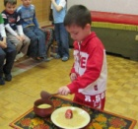 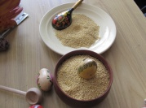**

**Катание яиц**

Любимой пасхальной игрой на Руси было катание яиц: делали простой деревянный или картонный «каток», а вокруг него освобождали ровное пустое место, на котором раскладывали крашеные яйца, или маленькие призы, или игрушки. Играющие подходят по очереди к катку и катят свое яйцо; предмет, который яйцо тронет, — выигран.

**Чоканье яйцами**

Это тоже старинная русская забава: стукая тупым или острым концом крашеного яйца яйцо соперника, человек старается выиграть как можно больше целых яиц. Если яйцо треснуло — проиграл!

**Несушки**

На дощечку, длинной 40см, устанавливается небольшой предмет (игрушка, вареное яйцо), размером в половину детской ладони.

Задача игроков: **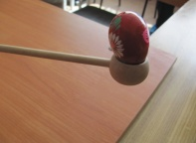**

1)пронести предмет, не уронив его с дощечки

2)*эстафета* Чья команда быстрее и аккуратнее выполнит задание

**Закати яйцо под курицу**

С расстояния 60 – 100 см под курицу стараются закатить яйцо.

**